Министерство образования Республики Беларусь
Учреждение образования «Белорусский государственный университет
информатики и радиоэлектроники»

Факультет компьютерных систем и сетей
Кафедра Информатики
Дисциплина «Конструирование программ»

ОТЧЕТ
к лабораторной работе №1
на тему:
«Методы адресации, команды пересылки данных. Арифметические команды»
БГУИР 6-05-0612-02 01

Выполнил студент группы 453503
ХАЛАМОВ Николай Андреевич
^{(дата, подпись студента)}
Проверил ассистент каф. Информатики
РОМАНЮК Максим Валерьевич
^{(дата, подпись преподавателя)}

Минск 2025

1 Индивидуальное задание

Задание 1. Вариант 2. Перезаписать регистр А в регистр В таким образом, чтобы значение регистра флагов осталось неизменным.
Задание 2. Вариант 2. Напишите программу суммирования регистров МК по следующей формуле: D = A + B + lo(X) + hi(X) + lo(Y) + hi(Y), где lo и hi младший и старший байты соответствующих регистров.

2 Выполнение работы

2.1 Задание 1

Для выполнения задания 1 была написана программа, код которой представлен в листинге 2.1.

Листинг 2.1 – Листинг кода задания 1

org $8000
psha
pulb
nop

В данной программе используются команды работы со стеком. Команда psha сохраняет значение регистра A в стек, а pulb извлекает это значение из стека и записывает его в регистр B. Особенностью этих команд является то, что они не изменяют состояние регистра флагов CCR, что соответствует условию задачи, ведь мы не производим арифметические операции, а просто перемещаем значение по регистрам. Программа завершается командой nop, которая служит точкой остановки для удобства отладки и проверки содержимого регистров.
Проверку корректности работы программы и неизменности флагов можно осуществить, сравнивая состояние регистров до и после выполнения (рис. 2.1).

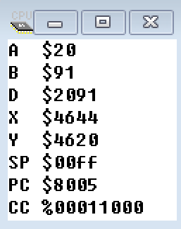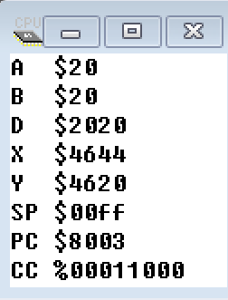

Рисунок 2.1 – Регистры до и после выполнения программы для задания 1

Как можно заметить, в регистре B содержится значение регистра A, и регистр флагов остался неизменным.

2.2 Задание 2

Для выполнения задания 1 была написана программа, код которой представлен в листинге 2.2

Листинг 2.2 – Листинг кода задания 2

org $8000
aba
tab
ldaa #$00
adca #$00
xgdx
abx
tab
abx
xgdy
abx
tab
abx
xgdx
nop

Начнём с вычисления суммы значений регистров A и B, сохранив результат в регистре D. Команда aba складывает содержимое регистра B с регистром A, помещая итог в регистр A. Затем с помощью команды tab переносим полученное значение из A в B. Далее обнуляем старший байт регистра D и добавляем к нему значение флага переноса, используя команды ldaa #$00 и adca #$00. После этого добавим к содержимому регистра D младший и старший байты регистра X. Для этого сначала произведём обмен значениями между регистрами X и D, затем прибавим к X младший байт D, запишем старший байт D в младший байт, и ещё раз прибавим младший байт D к X. Аналогичный процесс повторим для регистра Y, предварительно обменяв значения между D и Y. В завершение обменяем значения между D и X, чтобы итоговый результат всех операций оказался в регистре D.

Проверку работы программы можно осуществить с помощью отображения содержания регистров (рис. 2.2).

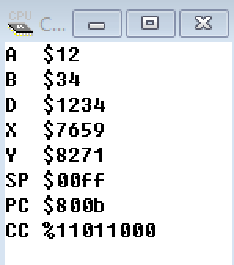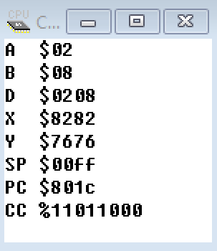

Рисунок 2.2 – Регистры до и после выполнения программы для задания 2

3 ВЫВОД

В ходе выполнения лабораторной работы были изучены методы адресации и команды пересылки данных, а также арифметические команды архитектуры MC68HC11. Были разработаны и протестированы программы для выполнения индивидуальных заданий. Были практически изучены команды работы со стеком и арифметические команды, позволившие перемещать значения из регистров.Корректность работы программ подтверждена путём анализа значений регистров до и после выполнения. Полученные результаты соответствуют заданным условиям, что демонстрирует понимание работы с регистрами, стеком и арифметическими операциями.

